Հավելված № 1
ՀՀ կառավարության 2019 թվականի
-ի № -Ն որոշման

«ՀԱՅԱՍՏԱՆԻ ՀԱՆՐԱՊԵՏՈՒԹՅԱՆ 2019 ԹՎԱԿԱՆԻ ՊԵՏԱԿԱՆ ԲՅՈՒՋԵԻ
ՄԱՍԻՆ» ՀԱՅԱՍՏԱՆԻ ՀԱՆՐԱՊԵՏՈՒԹՅԱՆ ՕՐԵՆՔԻ 2-ՐԴ ՀՈԴՎԱԾԻ ԱՂՅՈՒՍԱԿՈՒՄ ԿԱՏԱՐՎՈՂ ՓՈՓՈԽՈՒԹՅՈՒՆՆԵՐԸ

(հազ. դրամ)
Ցուցանիշների փոփոխությունը
(ավելացումները նշված են դրական նշանով)
1. Եկամուտների գծով | 501 056.25
2. Ծախսերի գծով | 501 056.25
3. Դեֆիցիտը (պակասուրդը) | 0,0

Հավելված N 2
ՀՀ կառավարության 2019 թվականի
-ի N -Ն որոշման

«ՀԱՅԱՍՏԱՆԻ ՀԱՆՐԱՊԵՏՈՒԹՅԱՆ 2019 ԹՎԱԿԱՆԻ ՊԵՏԱԿԱՆ ԲՅՈՒՋԵԻ
ՄԱՍԻՆ» ՀԱՅԱՍՏԱՆԻ ՀԱՆՐԱՊԵՏՈՒԹՅԱՆ ՕՐԵՆՔԻ 6-ՐԴ ՀՈԴՎԱԾԻ
ԱՂՅՈՒՍԱԿՈՒՄ ԵՎ ՀԱՅԱՍՏԱՆԻ ՀԱՆՐԱՊԵՏՈՒԹՅԱՆ ԿԱՌԱՎԱՐՈՒԹՅԱՆ
2018 ԹՎԱԿԱՆԻ ԴԵԿՏԵՄԲԵՐԻ 27-Ի N 1515-Ն ՈՐՈՇՄԱՆ N 2 ՀԱՎԵԼՎԱԾՈՒՄ
ԿԱՏԱՐՎՈՂ ՓՈՓՈԽՈՒԹՅՈՒՆՆԵՐԸ

(հազ. դրամ)
Պետական բյուջեի եկամուտները | Ցուցանիշների փոփոխությունը  (ավելացումները նշված են դրական նշանով)
Պետական բյուջեի եկամուտները | Ինն ամիս | Տարի
ԸՆԴԱՄԵՆԸ | 501 056.25 | 501 056.25
այդ թվում`
Պաշտոնական դրամաշնորհներ | 501 056.25 | 501 056.25

Հավելված N 3
ՀՀ կառավարության 2019 թվականի
-ի N -Ն որոշման



(հազ. դրամ)
   |  | Ցուցանիշների փոփոխությունը ( ցախսերի ավելացումը նշված է դրական նշանով )
 |  | 501 056.25
9023 | «Հորիզոն-2020. հետազոտությունների և նորարարության շրջանակային ծրագիր (2014-2020)» դրամաշնորհային ծրագիր | 501 056.25

Հավելված N 4
ՀՀ կառավարության 2019 թվականի
-ի N -Ն որոշման

 |  | 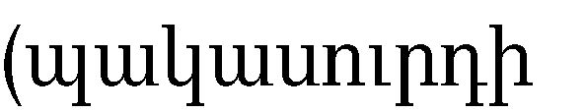 |   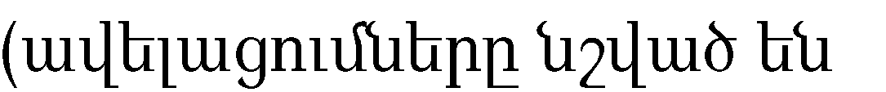
 | 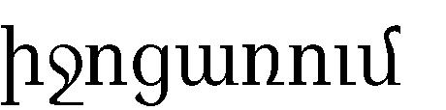 |  | 
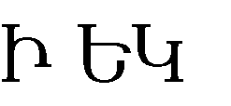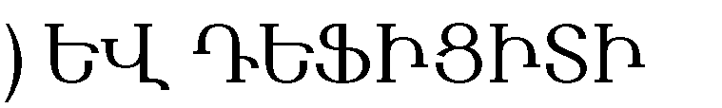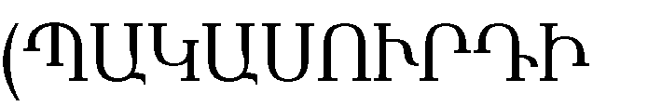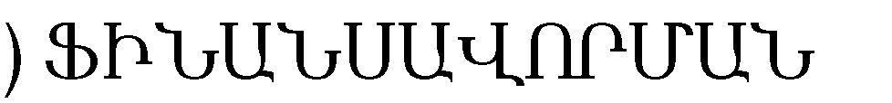
ԱՂԲՅՈՒՐՆԵՐԻ ԱՄՓՈՓ ՑՈՒՑԱՆԻՇՆԵՐ
 |  |  | 501 056.25
 |  | 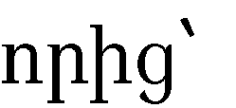
 |  |  | 501 056.25
 |  |  | 501 056.25
 |  | 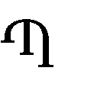
 |  | 

ՀՀ ԿԳՄՍՆ գիտության կոմիտե

9023 |  |  | 501 056.25
 |  | «Հորիզոն-2020. հետազոտությունների և նորարարության շրջանակային ծրագիր (2014-2020)» դրամաշնորհային ծրագիր
 |  | 
 |  | «Հորիզոն-2020. հետազոտությունների և նորարարության շրջանակային ծրագիր (2014-2020)» Միության ծրագրին մասնակցության և միջազգային գիտական կառույցներին անդամակցության ապահովում
 |  | Ըստ Համաձայնագրի ՀՀ կողմից որպես անդամավճար վճարված գումարի 50%-ի վերադարձ
 |  |  | 501 056.25
 |  |  | 501 056.25
 |  | 
 |  | 

 | 11001 |  | 501 056.25
 | 11001 | «Հորիզոն-2020. հետազոտությունների և նորարարության շրջանակային ծրագիր (2014-2020)» դրամաշնորհային ծրագրի ներդրում | 501 056.25
 |  | «Հորիզոն-2020. հետազոտությունների և նորարարության շրջանակային ծրագիր (2014-2020)» Միության ծրագրին մասնակցության և միջազգային գիտական կառույցներին անդամակցության ապահովում
 |  | Միջոցառման տեսակը
 |  | Ծառայությունների մատուցում

Հավելված N 5
ՀՀ կառավարության 2019 թվականի
-ի N -Ն որոշման

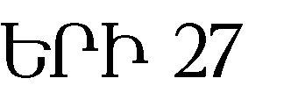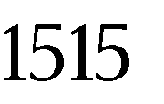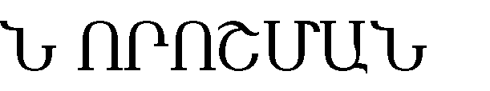

(հազ. դրամ)
 |  |  |  |  |  | Ցուցանիշների փոփոխությունը  ( ավելացումները նշված են դրական նշանով )
 |  |  |  |  |  |  | 
 |  |  |  |  | ԸՆԴԱՄԵՆԸ `ԾԱԽՍԵՐ
09 |  |  |  |  | ԿՐԹՈՒԹՅՈՒՆ | 501 056.25 | 501 056.25
 |  |  |  |  | 
09 | 08 |  |  |  | Կրթություն ( այլ դասերին չպատկանող ) | 501 056.25 | 501 056.25
09 |  | 01 |  |  | Կրթություն ( այլ դասերին չպատկանող ) | 501 056.25 | 501 056.25
 |  |  |  |  | 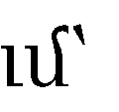
09 |  | 01 |  |  | ՀՀ ԿԳՄՍՆ գիտության կոմիտե
09 |  | 01 | 9023 | 11001 | «Հորիզոն-2020. հետազոտությունների և նորարարության շրջանակային ծրագիր (2014-2020)» դրամաշնորհային ծրագիր | 501 056.25 | 501 056.25
 |  |  |  |  | «Հորիզոն-2020. հետազոտությունների և նորարարության շրջանակային ծրագիր (2014-2020)» դրամաշնորհային ծրագրի ներդրում | 501 056.25 | 501 056.25
 |  |  |  |  | ՀՀ ԿԳՄՍՆ գիտության կոմիտե | 501 056.25 | 501 056.25
 |  |  |  |  | 
 |  |  |  |  |  | 501 056.25 | 501 056.25
 |  |  |  |  |  | 501 056.25 | 501 056.25
 |  |  |  |  | ԴՐԱՄԱՇՆՈՐՀՆԵՐ | 501 056.25 | 501 056.25
 |  |  |  |  | այդ թվում՝
 |  |  |  |  | Ընթացիկ դրամաշնորհներ միջազգային կազմակերպություններին | 501 056.25 | 501 056.25

Հավելված N 6
ՀՀ կառավարության 2019 թվականի
-ի N -Ն որոշման

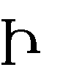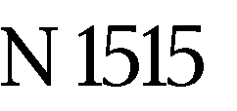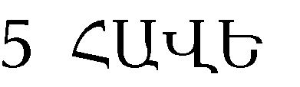
(հազ. դրամ)
 |  | Բյուջետային հատկացումների գլխավոր կարգադրիչների, ծրագրերի և միջոցառումների անվանումները | Ցուցանիշների փոփոխությունը  ( ավելացումները նշված են դրական նշանով )
ծրագիրը | միջոցառումը |  | ինն ամիս | տարի
 | ՀՀ ԿԳՄՍՆ գիտության կոմիտե
9023 |  | 
9023 |  | «Հորիզոն-2020. հետազոտությունների և նորարարության շրջանակային ծրագիր (2014-2020)» դրամաշնորհային ծրագիր | 501 056.25 | 501 056.25
9023 |  | 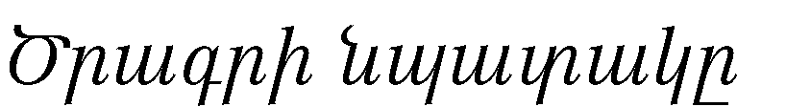
9023 |  | «Հորիզոն-2020. հետազոտությունների և նորարարության շրջանակային ծրագիր (2014-2020)» Միության ծրագրին մասնակցության և միջազգային գիտական կառույցներին անդամակցության ապահովում
9023 |  | Ըստ Համաձայնագրի ՀՀ կողմից որպես անդամավճար վճարված գումարի 50%-ի վերադարձ
 | 11001 | Միջոցառման անվանումը
 | 11001 | «Հորիզոն-2020. հետազոտությունների և նորարարության շրջանակային ծրագիր (2014-2020)» դրամաշնորհային ծրագրի ներդրում | 501 056.25 | 501 056.25
 | 11001 | «Հորիզոն-2020. հետազոտությունների և նորարարության շրջանակային ծրագիր (2014-2020)» Միության ծրագրին մասնակցության և միջազգային գիտական կառույցներին անդամակցության ապահովում
 | 11001 | Միջոցառման տեսակը
 | 11001 | Ծառայությունների մատուցում

Հավելված N 7
ՀՀ կառավարության 2019 թվականի
-ի N -Ն որոշման

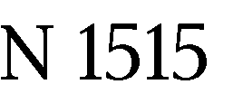

(հազ. դրամ)
 |  | 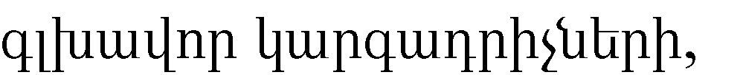   | 
 |  |  |  |  |  | 
 |  |  |  | Դրամաշնորհային միջոցներ | Համաֆինանսավորում |  | Դրամաշնորհային միջոցներ | Համաֆինանսավորում
 |  |  | 501 056.25 | 501 056.25 |  | 501 056.25 | 501 056.25
 |  | 
 |  | Ընթացիկ ծախսեր | 501 056.25 | 501 056.25 |  | 501 056.25 | 501 056.25
 |  | ՀՀ ԿԳՄՍՆ գիտության կոմիտե | 501 056.25 | 501 056.25 |  | 501 056.25 | 501 056.25
9023 |  | «Հորիզոն-2020. հետազոտությունների և նորարարության շրջանակային ծրագիր (2014-2020)» դրամաշնորհային ծրագիր | 501 056.25 | 501 056.25 |  | 501 056.25 | 501 056.25
 | 11001 | «Հորիզոն-2020. հետազոտությունների և նորարարության շրջանակային ծրագիր (2014-2020)» դրամաշնորհային ծրագրի ներդրում | 501 056.25 | 501 056.25 |  | 501 056.25 | 501 056.25
 |  | 
 |  | ՀՀ ԿԳՄՍՆ գիտության կոմիտե | 501 056.25 | 501 056.25 |  | 501 056.25 | 501 056.25


 |  | Ընթացիկ դրամաշնորհներ միջազգային կազմակերպություններին | 501 056.25 | 501 056.25 |  | 501 056.25 | 501 056.25

Հավելված N 8
ՀՀ կառավարության 2019 թվականի
-ի N -Ն որոշման

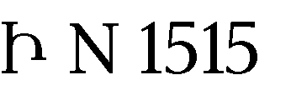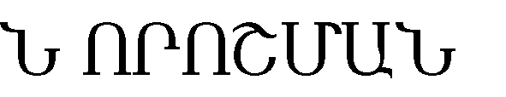



 |  | 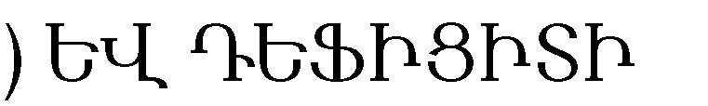
 |  |  |  |  | 
 |  |  | 501 056.25 |  | 501 056.25
 |  |  | 501 056.25 |  | 501 056.25
 |  |  | 501 056.25 |  | 501 056.25
 |  | 
ՀՀ ԿԳՄՍՆ գիտության կոմիտե
9023 |  | «Հորիզոն-2020. հետազոտությունների և նորարարության շրջանակային ծրագիր (2014-2020)» դրամաշնորհային ծրագիր | 501 056.25 |  | 501 056.25
9023 |  | 
9023 | 11001 | «Հորիզոն-2020. հետազոտությունների և նորարարության շրջանակային ծրագիր (2014-2020)» դրամաշնորհային ծրագրի ներդրում | 501 056.25 |  | 501 056.25
 |  | ՀՀ ԿԳՄՍՆ գիտության կոմիտե | 501 056.25 |  | 501 056.25
 |  | 
 |  | Ընթացիկ դրամաշնորհներ միջազգային կազմակերպություններին
 |  |  | 501 056.25 |  | 501 056.25
 |  |  | 501 056.25 |  | 501 056.25

Հավելված N 9
ՀՀ կառավարության 2019 թվականի
-ի N -Ն որոշման

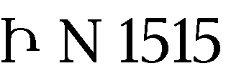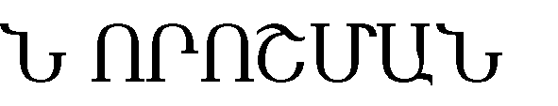
 | Հայաստանի Հանրապետության կրթության,գիտության,մշակույթի և սպորտի նախարարություն |  |  |  |  | (հազ. դրամ)
․
 | 
9023 | «Հորիզոն-2020. հետազոտությունների և նորարարության շրջանակային ծրագիր (2014-2020)» դրամաշնորհային ծրագիր

 | 9023
 | 11001 |  |  |  | 
 | «Հորիզոն-2020. հետազոտությունների և նորարարության շրջանակային ծրագիր (2014-2020)» դրամաշնորհային ծրագրի ներդրում
 | «Հորիզոն-2020. հետազոտությունների և նորարարության շրջանակային ծրագիր (2014-2020)» Միության ծրագրին մասնակցության և միջազգային գիտական կառույցներին անդամակցության ապահովում
 | Ծառայությունների մատուցում
   | ՀՀ ԿԳՄՍՆ գիտության կոմիտե

 |  | 1 |  |  | 1

 |  | 501 056.25 |  |  | 501 056.25

Հավելված N 10
ՀՀ կառավարության 2019 թվականի
-ի N -Ն որոշման

ՀԱՅԱՍՏԱՆԻ ՀԱՆՐԱՊԵՏՈՒԹՅԱՆ ԿԱՌԱՎԱՐՈՒԹՅԱՆ 2018 ԹՎԱԿԱՆԻ ԴԵԿՏԵՄԲԵՐԻ 27-Ի N 1515-Ն ՈՐՈՇՄԱՆ
N 11.1 ՀԱՎԵԼՎԱԾԻ N 11.1.35 ԱՂՅՈՒՍԱԿՈՒՄ ԿԱՏԱՐՎՈՂ ՓՈՓՈԽՈՒԹՅՈՒՆՆԵՐԸ ԵՎ ԼՐԱՑՈՒՄՆԵՐԸ

ՀՀ ԿԳՄՍՆ գիտության կոմիտե
(հազ. դրամ)

 | 
9023 | «Հորիզոն-2020. հետազոտությունների և նորարարության շրջանակային ծրագիր (2014-2020)» դրամաշնորհային ծրագիր

 | 9023 | 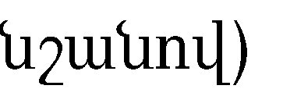
 | 11001 |  | Ինն ամիս | տարի
 | «Հորիզոն-2020. հետազոտությունների և նորարարության շրջանակային ծրագիր (2014-2020)» դրամաշնորհային ծրագրի ներդրում |  | Ինն ամիս | տարի
 | «Հորիզոն-2020. հետազոտությունների և նորարարության շրջանակային ծրագիր (2014-2020)» Միության ծրագրին մասնակցության և միջազգային գիտական կառույցներին անդամակցության ապահովում |  | Ինն ամիս | տարի
 | Ծառայությունների մատուցում |  | Ինն ամիս | տարի

 | ՀՀ ԿԳՄՍՆ գիտության կոմիտե

 |  | 1 | 1
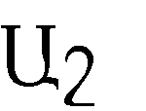
 |  | 501 056.25 | 501 056.25

